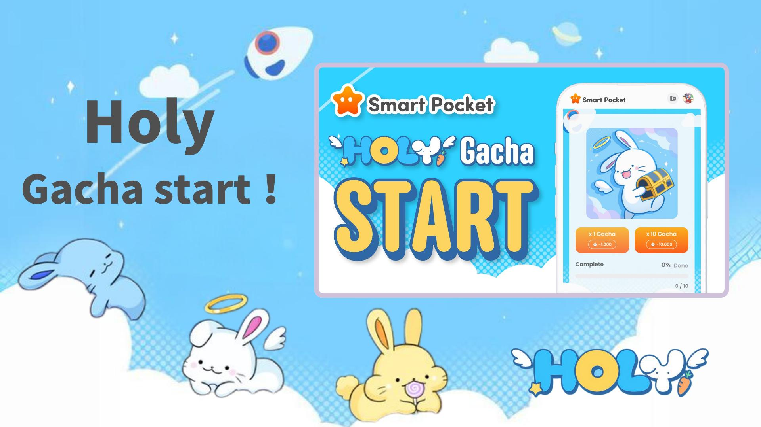

**Kolektahin ang Holy sa pamamagitan ng Gacha! Ang pinakahihintay na pangalawang Gacha mula sa Smart Pocket app ay dumating na!**

**Magandang araw sa lahat!  
  
Mayroon kaming kapanapanabik na balita para sa inyo! Ang pinakahihintay na bagong gacha na "Holy" ay dumating na sa Smart Pocket app. Isa itong mahalagang pagkakataon na hindi mo dapat palampasin, lalo na para sa $SP airdrop.  
  
https://x.com/smapocke/status/1889989719402193309  
  
Kung nais mong malaman ang higit pa tungkol sa "Gacha feature" ng Smart Pocket app, basahin ang sumusunod na artikulo:  
  
https://note.com/japan_dao/n/n521a5818be74**

# Talaan ng Nilalaman

* Ano ang Holy?
* Paano mag-draw ng Gacha
* Paano tingnan ang nakuha mong Gacha
* Kahalagahan ng Airdrop at Ranking
* Paghahambing sa pagitan ng Pockemy Gacha at Holy Gacha
* Bilang ng mga item na kailangan upang makumpleto ang koleksyon
* Mga benepisyo ng pagkumpleto ng koleksyon
* Eksklusibong Bonus para sa Mambabasa 🎁
* Buod

# Ano ang Holy?

Ang Holy ay isang espesyal na serye ng karakter na nilikha ni Kin no Ono (@shoot_down_UFO). May temang "kagandahan at pagpapagaling," pinagsasama nito ang mga karakter na kuneho na may mga elementong makalangit, na nagbibigay sa kanila ng isang banal at protektibong imahe.



## Mga Katangian ng Holy

* Bilog at kaakit-akit na pisngi
* Mga cute na posisyon na nagpapangiti sa mga manonood
* Isang natatanging mundo na puno ng pagpapagaling

Holy CM  
https://x.com/holysinfo/status/1836336356878143848

# Paano mag-draw ng Gacha

* Buksan ang Smart Pocket app
* Piliin ang tab na Gacha
* Piliin ang ×1 Gacha (1,000 puntos na kailangan) o ×10 Gacha (10,000 puntos na kailangan)
* Makakuha ng random na Holy!



# Paano tingnan ang nakuha mong Gacha

* Piliin ang tab na Earn
* I-tap ang Wallet
* Piliin ang Item
* Piliin ang Holy
* Makikita ang iyong nakuha na Holy

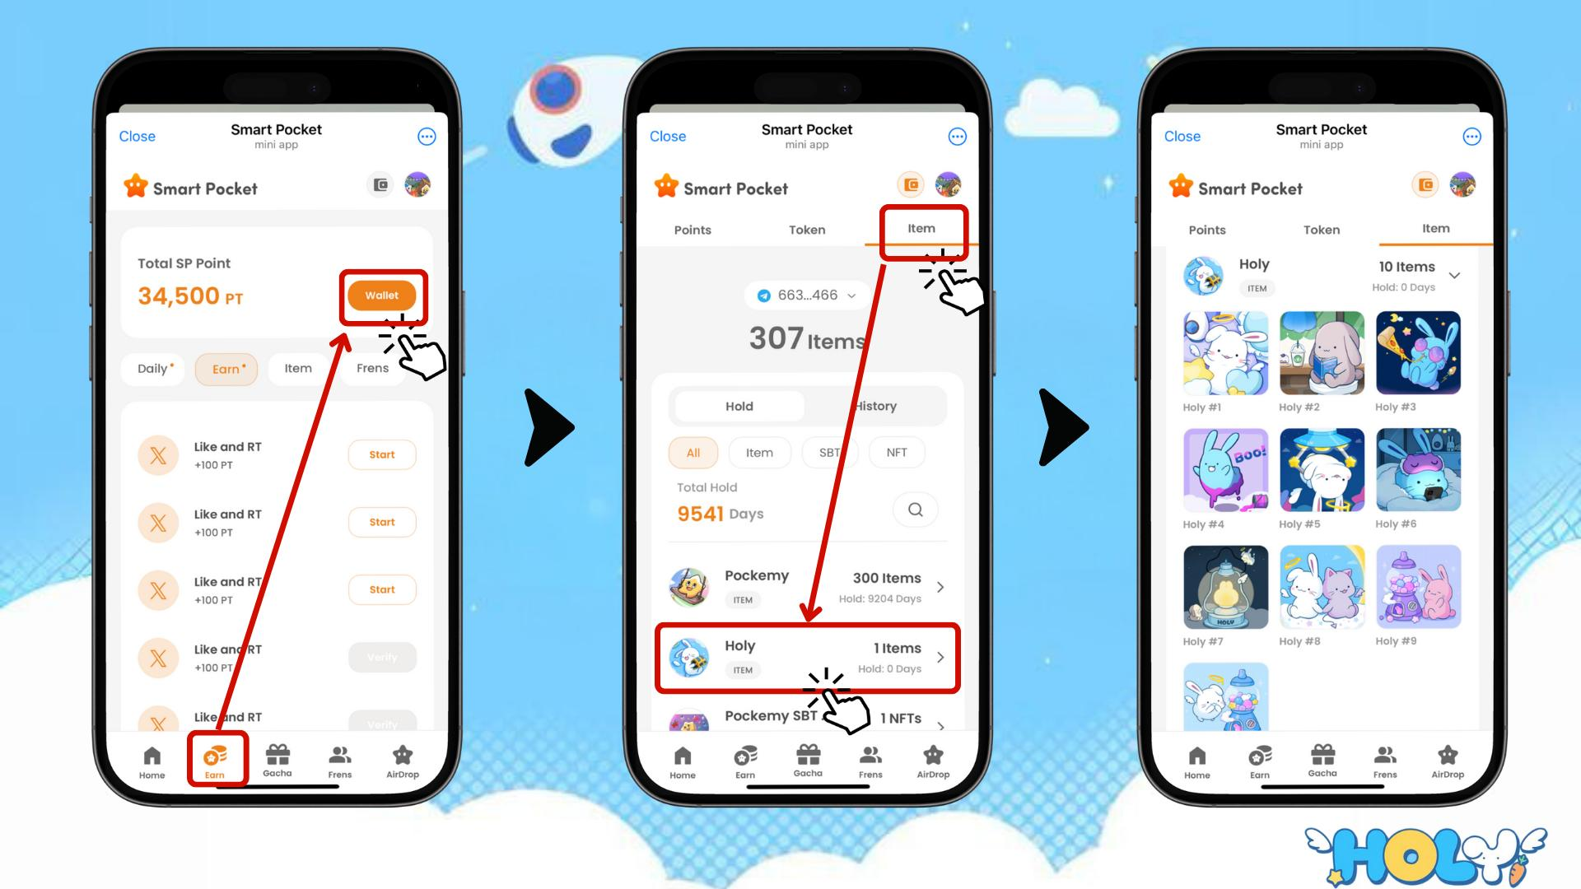

# Kahalagahan ng Airdrop at Ranking

Ang mga pangunahing salik na dapat isaalang-alang para sa $SP token airdrop ay ang "Items (bilang ng mga item)" at "Ranking (antas ng ranggo)." Ang pagsunod sa mga kondisyong ito ay mahalaga upang makakuha ng airdrop.

Para sa higit pang detalye tungkol sa airdrops at ranking, tingnan dito:  
https://note.com/japan_dao/n/n193cf90d526a

# Paghahambing sa pagitan ng Pockemy Gacha at Holy Gacha

# Bilang ng mga item na kailangan upang makumpleto ang koleksyon

Pockemy Gacha: 300 item  
  
Holy Gacha: 10 item

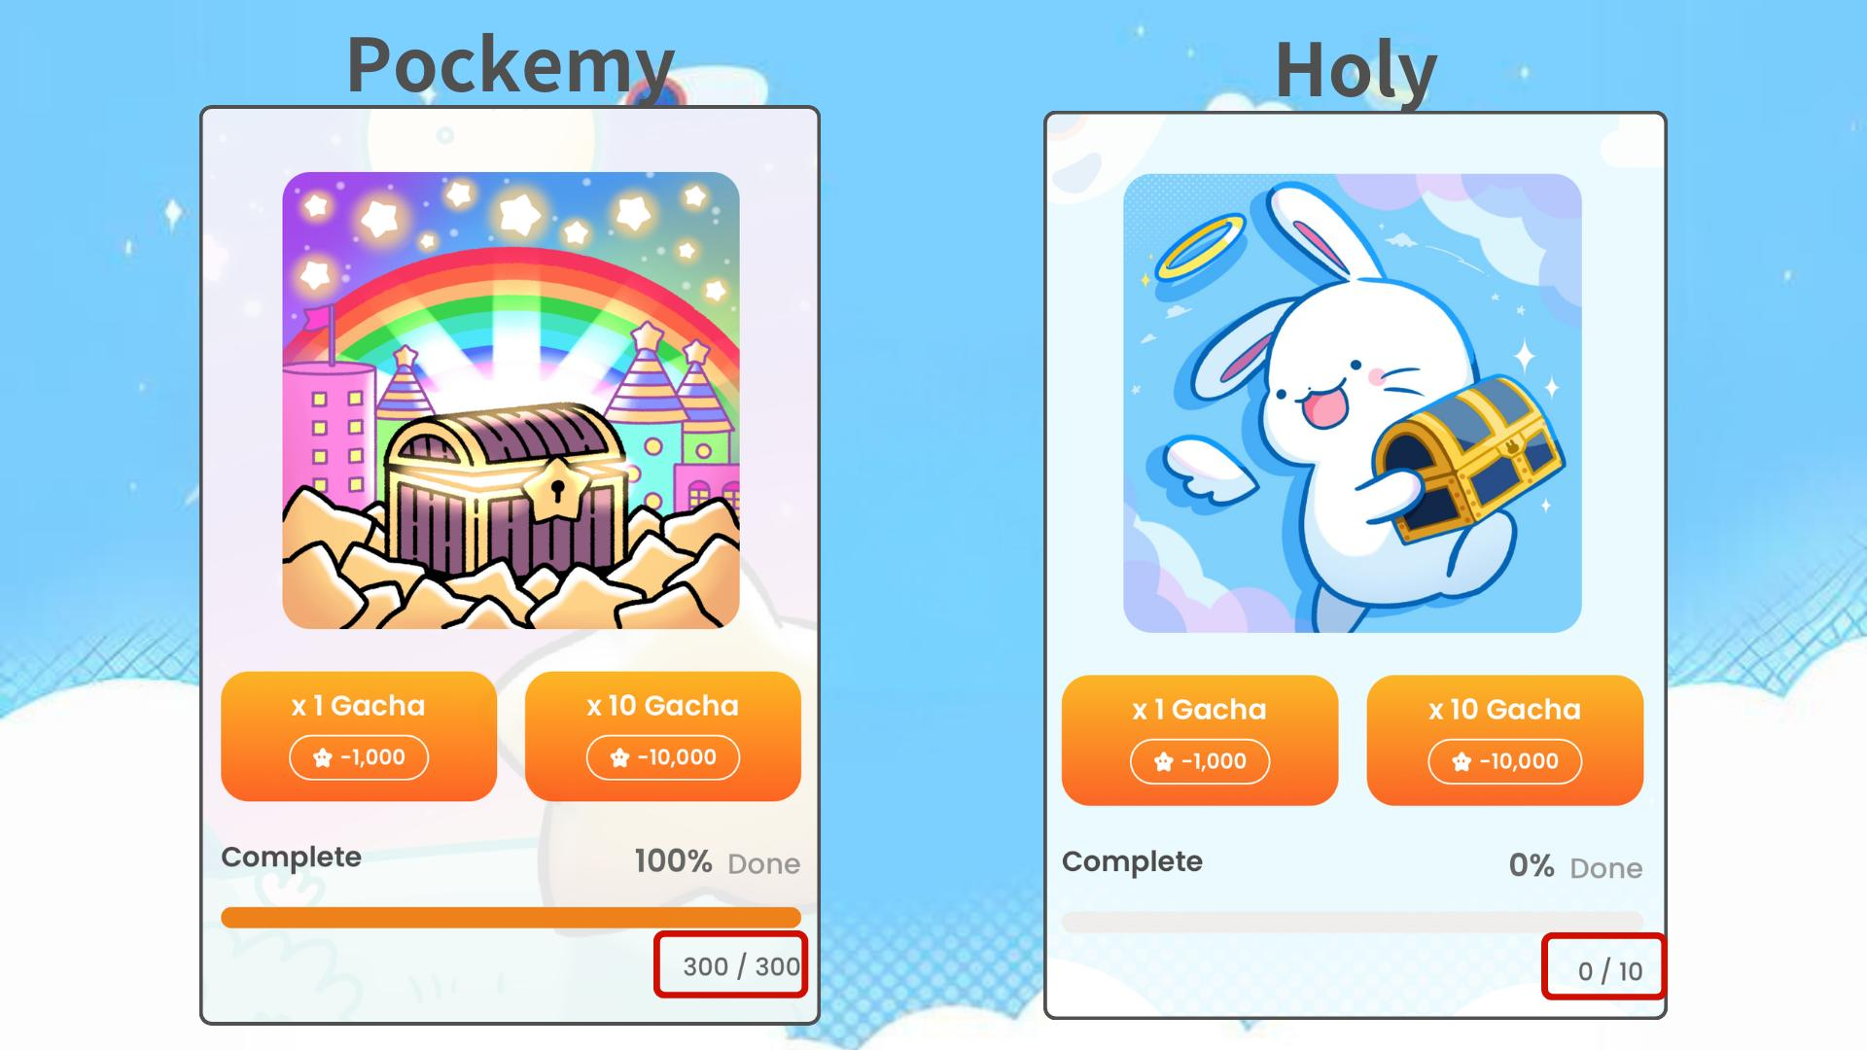  
  
Dahil parehong may epekto sa ranking, parehong mahalagang bahagi ang dalawang gacha. Masiyahan sa pagkolekta ayon sa iyong layunin!

# Mga benepisyo ng pagkumpleto ng koleksyon

* Mas mataas na tsansa na makakuha ng airdrop
* Pagkakataon na mapunta sa mataas na ranggo
* Posibilidad ng pagtanggap ng mga premyo para sa kumpletong koleksyon

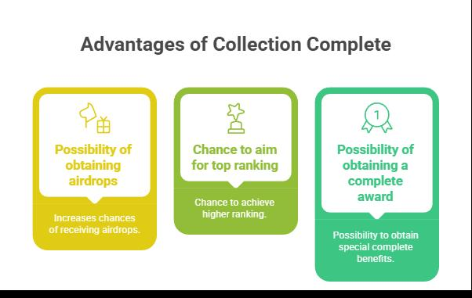

# Eksklusibong Bonus para sa Mambabasa 🎁

Ipinapakita namin nang eksklusibo ang lahat ng mga artwork ng Holy Gacha para sa aming mga mambabasa!

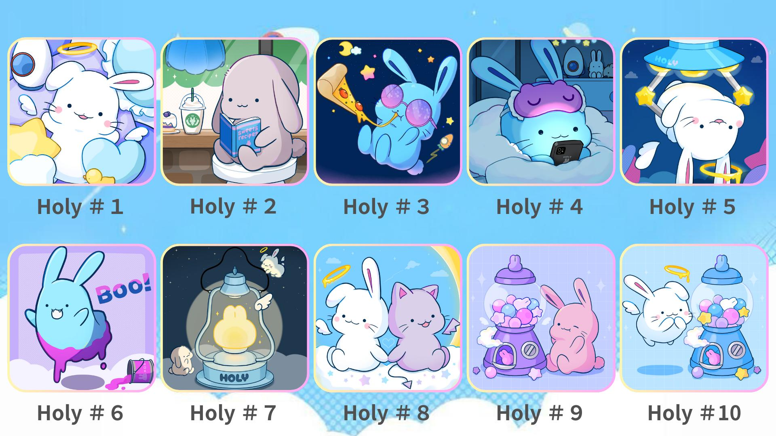  
  
I-spin ang gacha at kumpletuhin ang iyong koleksyon ng Holy upang makamit ang mataas na ranggo!

# Buod

Ang Holy Gacha ay parehong isang kapana-panabik na koleksyon at isang mahalagang pagkakataon para sa $SP airdrop. Dahil kailangan lamang ng 10 item upang makumpleto, madali itong makamit para sa lahat. Huwag palampasin ang pagkakataong ito!

📢 Para sa pinakabagong impormasyon 📢  
  
Smart Pocket Opisyal na Website: https://smapocke.com/  
  
Smart Pocket Opisyal na Discord: https://discord.com/invite/smartpocket  
  
Smart Pocket Opisyal na X Account: https://x.com/smapocke  
  
Pockemy Opisyal na X Account: https://x.com/pockemys  
  
Holy Opisyal na X Account: https://x.com/holysinfo